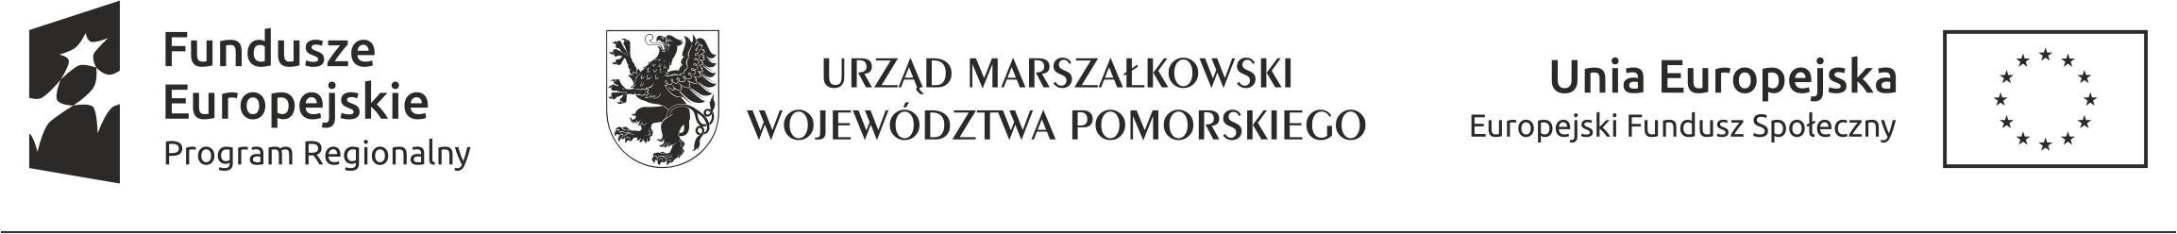
PO.272.1.18.2021 Lębork, dn. 17.12.2021 r.

UNIEWAŻNIENIE POSTĘPOWANIA DLA CZĘŚCI NR 2,3,4,5

Dotyczy: Zakup sprzętu i wyposażenia do pracowni przedmiotowych w PCE w Lęborku i ZSGŻiA w Lęborku – branża budownictwo, branża chemia lekka oraz branża BPO/SSC, usługi finansowe i biznesowe w ramach projektu „Zawodowcy na topie - podniesienie jakości szkolnictwa zawodowego w powiecie lęborskim poprzez przebudowę, rozbudowę, modernizację infrastruktury szkół zawodowych w Lęborku, ich wyposażenie i doposażenie oraz kształcenie ustawiczne”
Powiat Lęborski - 84-300 Lębork, ul. Czołgistów 5, jako Zamawiający, działając na podstawie art. 260 ust. 1 i ust.2 ustawy z dnia 11 września 2019 roku Prawo zamówień publicznych (Dz. U. z 2021 r. poz. 1129 ze zm.) zwanej dalej „ustawą”, niniejszym zawiadamia o:
UNIEWAŻNIENIU POSTĘPOWANIA w części nr 2,3
Uzasadnienie faktyczne i prawne:
W prowadzonym postępowaniu w części 2,3 w terminie wyznaczonym do składania ofert, nie wpłynęła żadna oferta. Na mocy ustawy Pzp art. 255 pkt 1, Zamawiający unieważnia postępowanie o udzielenie zamówienia we wskazanej części, z uwagi na to, że nie złożono w niej żadnej oferty.
UNIEWAŻNIENIU POSTĘPOWANIA w części nr 4
Uzasadnienie faktyczne i prawne:
W prowadzonym postępowaniu w części 4 unieważnienie postępowania na podstawie art. 255 pkt. 2 ustawy z dnia 11 września 2019 roku Prawo zamówień publicznych (t.j. Dz. U. z 2021 r., poz. 1129) – wszystkie złożone wnioski o dopuszczenie do udziału w postepowaniu albo oferty podlegały odrzuceniu.
UNIEWAŻNIENIU POSTĘPOWANIA w części nr 5
Uzasadnienie faktyczne i prawne:
W prowadzonym postępowaniu w części 5 unieważnienie postępowania na podstawie art. 255 pkt. 3 ustawy z dnia 11 września 2019 roku Prawo zamówień publicznych (t.j. Dz. U. z 2021 r., poz. 1129) - cena lub koszt najkorzystniejszej oferty lub oferta z najniższą ceną przewyższa kwotę, którą zamawiający zamierza przeznaczyć na sfinansowanie zamówienia.

